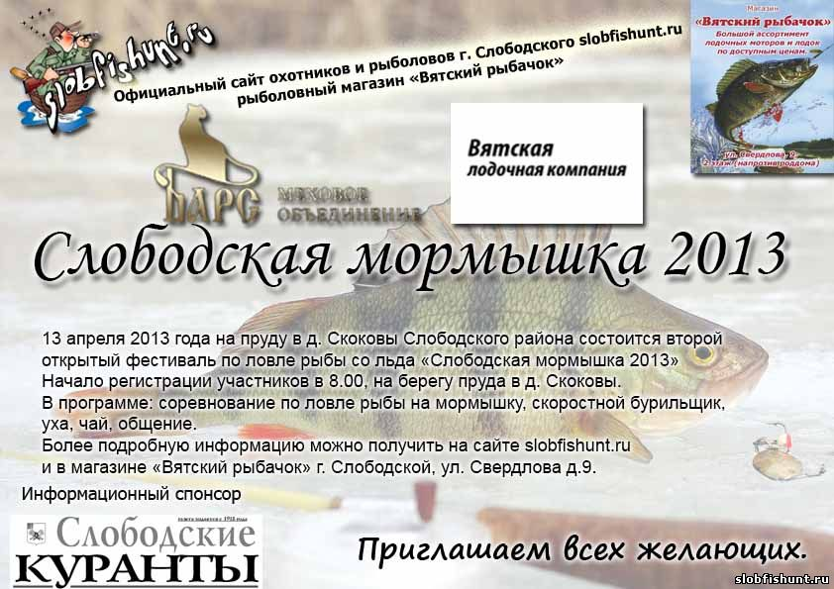

Спонсоры фестиваля:

- Магазин "Вятский рыбачок"

- Меховое объединение "БАРС"

- "Вятская лодочная компания"

Открытый фестиваль по ловле рыбы со льда г. Слободского

«Слободская мормышка – 2013»

1. Сбор участников на месте проведения фестиваля по адресу: Кировская область, Слободской район, д. Скоковы 7:00 – 8:00
2. Регистрация участников и оглашение правил проведения фестиваля 8:00 – 8:45

3. Открытие фестиваля 8:45 – 9:00

3. Выход в зону лова 9:00 – 9:15

4. Старт - окончание 9:15 - 12:15

5. Взвешивание, подведение итогов, проведение дополнительных конкурсов 12:30 – 13:00

6. Награждение победителей турнира 13:00 – 13:30

7. Фуршет (уха, чай, общение)

Положение и правила проведение фестиваля

1. Цели и задачи

1.1. Популяризация спортивных рыболовных мероприятий и культурного рыболовства.

1.2. Повышение уровня массовости и организованности среди рыболовов-любителей.

1.3. Привлечение молодежи к занятию рыболовством, являющимся активным видом отдыха и досуга.

2. Сроки, время и место проведения фестиваля

Зимний фестиваль Слободская мормышка 2013 проводится в форме соревнований по зимней рыбной ловле в один тур 13 апреля 2013 года на акватории пруда, находящегося в Слободском районе, в д. Скоковы. Продолжительность тура составляет 3 часа. В зависимости от погодных условий дата и общее время проведения соревнования может быть изменено решением судейской коллегии.

3. Руководство проведением фестиваля

3.1. Общую подготовку проведения фестиваля осуществляют: директор магазина «Вятский рыбачок» и учредитель Интернет-портала «Охота и рыбалка в Слободском»

3.2. Информационную поддержку оказывает КОГУП «Редакция газеты «Слободские куранты», группа ВКонтакте "Доска объявлений Кировская область"

3.3. Непосредственное проведение соревнований возлагается на судейскую бригаду, состоящую из .... .

4. Участники соревнований

4.1. Зимний фестиваль «Слободская мормышка 2013» по ловле рыбы со льда является открытым личным первенством. К участию в соревнованиях допускается любой желающий рыболов-любитель. Участие рыболовов не достигших 16 лет допускается при присутствии родителей (или иных законных представителей).

5. Порядок и правила проведения фестиваля

5.1. В зоне соревнований разрешается нахождение только участников и членов судейской бригады. Организаторы соревнований обеспечивают участника тарой и нагрудным бейджем, который обязательно должен быть размещен на верхней одежде участника во время проведения фестиваля. Личный нагрудный бейдж участник сдает судейской бригаде на месте взвешивания улова после окончания соревнований

5.2. Ловля происходит в ограниченной зоне выходить за пределы которой без разрешения судьи запрещено.

5.3. Лов рыбы производится только на мормышку. Во время тура соревнований спортсмену разрешается иметь при себе неограниченное количество запасных снастей и ограниченное количество удочек в размере 3 штуки, но ловить рыбу - только одной удочкой. Допускается иметь с собой стульчик для сиденья, или рыболовный ящик; не допускается нахождение в зоне соревнований рюкзаков, пакетов или каких либо емкостей помимо тары, выданной судьей соревнований. Применение дополнительных подвесок, мормышек, крючков, мушек, грузил, прикормок, а также снастей, помимо мормышечной запрещается.

5.4. На соревнованиях спортсмену разрешается пользоваться любыми ледобурами (по количеству и конструкции). Использование пешни и мотоледобура запрещено. Чужой ледобур может использоваться только с разрешения судьи на линии. Во время движения от места старта к месту ловли и от последнего места ловли к месту финиша ледобуры должны быть с зачехленными ножами. Во время ловли ледобур спортсмена должен находиться в вертикальном положении засверленным в лед. Проверять ледобур в зоне соревнований до сигнала «Старт» не разрешается.

5.5. По команде главного судьи участники входят в зону ловли, выбирают место, не приступая к бурению. После ракеты означающей старт соревнований начинается бурение лунок и ловля. За пять минут до финиша дается сигнал и после этого ракета об окончании соревнований, после второго сигнала об окончании соревнований снасть должна быть вынута из воды за исключением случаев когда поклевка и подсечка произошла до команды финиш, в этом случае участник имеет право продолжать вываживание рыбы.

5.6. Расстояние между участниками не менее 5 метров.

5.7. Допускается одновременное использование не более 2-х лунок: одна рабочая и одна резервная, обозначенная своим буром. Общее количество пробуренных лунок не ограничивается.

5.8. Участники вправе занимать любые пробуренные лунки, не имеющие признаков занятости.

5.9. Передавать что либо, кому либо в зоне ловли запрещается. При необходимости передачи чего либо кому либо участник должен обратиться к судье.

5.10. Пойманную рыбу участники складывают в тару предоставленную организаторами, запрещено бросать рыбу на лед, снег. По окончании соревнований участник сдает пойманную рыбу в таре вместе с номером участника, судьям в зоне соревнований для последующего взвешивания.

5.11. В случае нарушений данных положений и правил участнику будет сделано замечание, влекущее за собой штрафные очки в размере 10 балов равных 10 граммам от веса улова участника. При получении пяти замечаний участник будет дисквалифицирован с соревнований решением главного судьи.

6. Определение победителей

Итоговое место участника определяется по общему весу его улова. Побеждает участник с большей удельной массой улова (единица измерения – граммы). При равенстве веса улова преимущество получает участник, поймавший меньшее число экземпляров рыбы.

7. Награждение

7.1. Участник занявший 1-е место награждается Кубком фестиваля.

7.2. Участники, занявшие 1-е, 2-е, 3-е места в личном зачете награждаются призами и почетными грамотами.

7.2. Участники, занявшие призовые места, в конкурсах вне регламента соревнования, награждаются дипломами.

Участник:_____________________________

С регламентом фестиваля ознакомлен и согласен:_______________________

